**71. Suma de unidades y decenas**

1. Realizar las suma de unidades y decenas

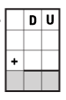

23 51 34

+71 +36 +43

1. ¿Cuánto es la respuesta si sumamos 7 unidades y 4 decenas?
2. ¿Cuánto es la respuesta si sumamos 8 unidades, 5 decenas, 3 unidades y 4 decenas?